[被人举报，中南大学湘雅三医院副院长2017年Am J Transl Res论文存疑](https://mp.weixin.qq.com/s?__biz=MzkyODUyMDc5MQ==&mid=2247500624&idx=1&sn=039f4f6892ea06c058f25590a71457ba&chksm=c37ae6d98cb80cb50ef328011361a437c192fb2e73b52e92bd6d2a41a71b89c4ba77494f83f3&scene=126&sessionid=1743612719)

[天眼学术](javascript:void(0);)2025-04-03 00:05:48湖南

《American Journal of Translational Research》2017 Feb 15;9(2):301-315

#1**Siyi Li**于2020年9月发表评论

Liu CJ, Yang JH, Huang FZ, et al. Glutathione-s-transferase A 4 (GSTA4) suppresses tumor growth and metastasis of human hepatocellular carcinoma by targeting AKT pathway. Am J Transl Res. 2017;9(2):301-315. Published 2017 Feb 15.

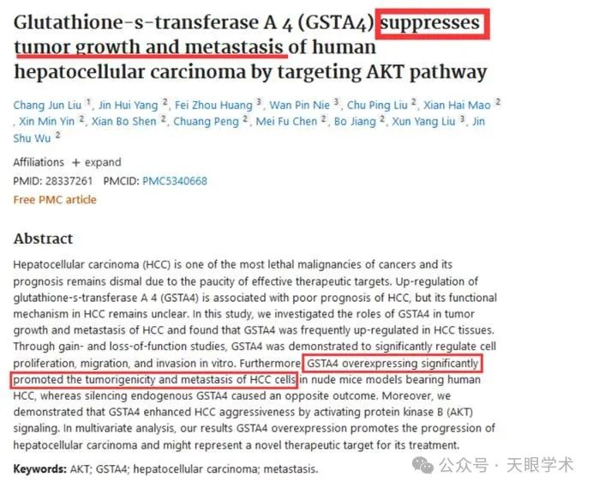

标题与摘要和实验结果相反。这篇文章的标题是GSTA4 suppresses tumor growth and metastasis of human hepatocellular carcinoma，但文章的结果是“GSTA4 overexpressing significantly promoted the tumorigenicity and metastasis of HCC cells”。

此外，该文章反复出现与研究疾病描述完全无关的结果，例如在补充图1A中，作者发现“Oncomine analysis of neoplastic vs. normal tissue showed that GSTA4 were significantly overexpressed in different types of **lung cancer** in different datasets”。

[Moderator: please include Fig. 1A in the comment.]

衔接：

https://pubmed.ncbi.nlm.nih.gov/28337261/

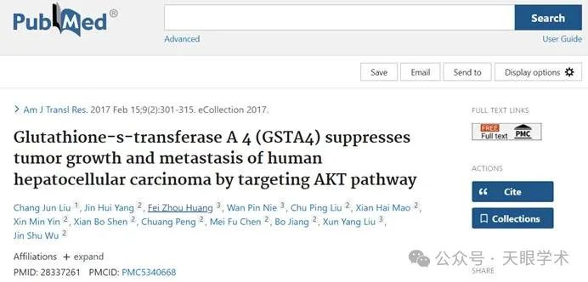

作者简介：

黄飞舟，1961年生，湖南邵阳人，中共党员，主任医师、教授，博士生导师，中南大学湘雅三医院副院长。1983年本科毕业于湖南医科大学，1996年任中南大学三医院普外科副主任，2000年晋升为外科学主任医师，2006年任中南大学湘雅三医院普外科主任。兼任中华医学会门静脉高压症学组委员、湖南医学会理事、中华医学会湖南省外科分会委员、湖南省医学会门静脉高压症学组组长、湖南省普通外科专业委员会副主任、湖南省医学会肠内肠外营养学组副组长、湖南省腹腔（普外）诊疗质控中心副主委，《中华肝胆外科杂志》编委。从事普通外科临床和科研工作近30年，具备娴熟的普腹外科诊疗技术，主要从事肝胆外科和门脉高压症外科领域的临床和研究工作，尤其在肝胆疾病、腹腔镜手术、门脉高压症手术和内镜治疗方面积累了较多的临床和研究经验；熟练掌握内窥镜下食管曲张静脉套扎、十二指肠镜下鼻胆管引流（ERCP），以及Oddis括约肌切开取石（EST）等内镜技术，熟练掌握了胃肠肿瘤根治手术、胆道镜取胆结石等，1992年与刘浔阳教授一起率先在国内开展内镜下食管曲张静脉套扎术，并开展了一系列门静脉系统与食管曲张静脉系统血流动力学研究。1997年，首先在临床上应用内镜食管静脉曲张套扎-脾栓塞联合法治疗门静脉高压症，取得了显著疗效；并先后担任《外科造口学》、《21世纪门静脉高压症外科学》、《食管胃静脉曲张内镜治疗》等10部专著的主编、副主编和参编工作。发表论文46篇，负责省部级课题5项，获省部级科技进步奖2项。近年来，他带领本专科人员大力开展腔镜和内镜治疗，包括：腹腔镜肝切除、腹腔镜肝胆结石手术、腹腔镜胰腺手术、腹腔镜脾切除及断流术、十二指肠镜胆管切开取石及引流术、十二指肠镜下胆道及胰管支架置入术、胆道复杂结石的内镜治疗以及多镜联合治疗肝胆胰疾病，使科室肝胆胰外科的微创治疗技术达国内先进水平。

评论衔接：

https://pubpeer.com/publications/0943392B157FD23BAE430CEBD50F5E#0

免责声明：

本报道中的信息均来源于学术网站及已公开资料，我们对其准确性及完整性不做任何保证。如果有任何纰漏或不实之处，请通过QQ 642007239与我们联系。